Терроризм | 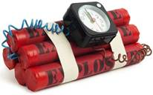
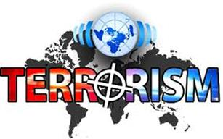 | 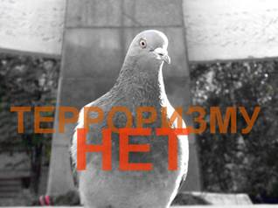
  - Борьба с терроризмом.

СЛОВО «террор» в переводе с латыни означает «ужас». Против терроризма сегодня — весь мир, люди всех национальностей, стран и континентов. Террористы - это крайне жестокие люди, которые любыми способами хотят запугать нас. Все они – преступники.
Конечно, все мы надеемся, что беда обойдет стороной нас и наших близких. Но человек должен быть готов ко всему. Когда случится беда, трудно будет действовать правильно, если не готовиться заранее

Когда что-то происходит, у нас порой нет времени думать, исходит угроза от террористов или нет. Главное - действовать и действовать правильно. Поэтому в данном буклете вы найдете правила поведения в различных ситуациях, телефоны служб спасения и другую важную и нужную информацию. Она поможет тебе спасти собственную жизнь и жизнь твоих близких.

